SoRec = Social Recommendation

Why Social Recommendation? 現實生活中，我們會傾向從信任的朋友中尋找電影，書本、或是音樂的推薦，我們的「品味」也因而輕易的被影響。因此，傳統的推薦系統只單純從user-item的評價去推薦，有時候會「失真」，不像社交推薦系統能考慮到我們周圍社交所帶來的選擇影響。

SocialMF :

Trust network = social network

Trust propagation model的用途: 可運用user社群間的互動(評論、對談)等求出其特徵向量，再將特徵向量進行trust model的訓練，最後結合trust model和trust propagation model建立個人的信任網路(Trust network)

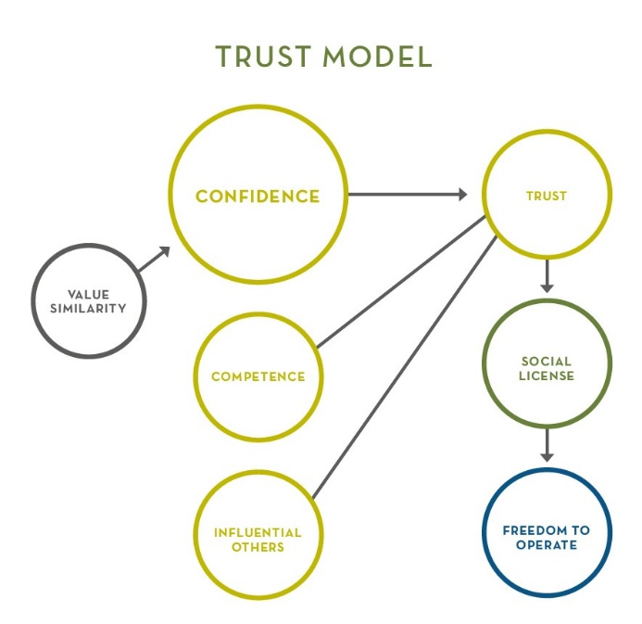

By Adbul-Rahman & Hailes 和Neal Lathia et al.表示信任值具有以下特性：

1. 信任值可透過文字表達
2. 信任是人們基於過去的經驗而被建立
3. 信任是動態且非單一的，會隨著相處經驗而有所改變
4. 信任可被衡量且可表示為正向以及負向

信任值的修正：我們只要對任何人在社群中的商品意見表示不認同，對於該商品的信任部分，就會對他的信任度降低。加分以此類推反例。

對於信任值部分的研究，這篇中文論文可以作為參考: <http://ir.lib.cyut.edu.tw:8080/bitstream/310901800/32907/1/104CYUT0396005-001.pdf>

SoReg = social regularization

在p67這篇論文裡有說到，trust relationships 和social friendships是不一樣的。只要你對一個人的評論表示認同，他就會被加入到你的「trust list」，他並不一定要知道你；而social friendships則一定是要雙方認識的，可以是同事、同學等…。因此，trust relationship 並不能完全納入social recommendation，因為SoRec要做的對象是一個social friend network。

再者，trust-aware recommender systems 在social recommender systems is not always true。Ex: 即使你信任的朋友對你傳了一張食物，即使你對他按讚，也不代表你一定喜歡這個食物。

Why social regularization? To constrain the matrix factorization objective function. Moreover, friends with dissimilar tastes are treated differently in the social regularization terms in order to represent the taste diversity of each user’s friends.(不太會翻譯，先摘錄下來)